**超市管理系统**

**结构化需求分析实验报告**

**班 级： 21软件01**

**组 长： 林正阳**

**小 组 成 员：张政硕、武敬信、高捷、安竟豪、铁锐钊**

目录

**一．** **项目计划** 3

**1.** **项目组成员分工** 3

**2.** **项目完成的计划安排** 3

**3.** **采取系统的体系结构** 4

**4.** **软硬件环境** 4

**二．** **需求描述** 5

**1.** **商品管理** 5

**2.** **进货及销售管理** 5

**3.** **会员管理** 6

**4.** **员工管理** 6

**三．** **功能建模** 7

**1.** **环境图（顶层）** 7

**2.** **环境图（第一层）** 7

**3.** **环境图（第二层） - 商品管理系统** 8

**4.** **环境图（第二层） - 员工管理系统** 9

**5.** **环境图（第二层） - 会员管理系统** 10

**6.** **环境图（第二层） - 进货及销售管理** 11

**四．** **数据建模** 12

**1.** **实体和属性** 12

**1)** **商品** 12

**2)** **客户** 13

**3)** **员工** 13

**4)** **供应商** 14

**5)** **会员** 14

**6)** **管理员** 15

**7)** **员工** 15

**2.** **总图** 16

**3.** **商品管理系统** 16

**4.** **员工管理系统** 17

**5.** **会员管理系统** 17

**6.** **进货及销售管理** 18

**7.** **管理员管理** 18

**五．** **行为建模** 19

**1.** **会员管理** 19

**2.** **商品管理** 19

**3.** **销售管理** 20

**4.** **员工管理** 20

**六．** **数据字典** 21

**1.** **词条描述** 21

**1)** **数据流词条** 21

**2)** **数据元素词条** 21

**3)** **数据存储文件词条** 23

**4)** **加工词条** 24

**5)** **数据源点及数据汇点词条** 24

1. **项目计划**
2. **项目组成员分工**

项目计划：林正阳、武敬信

需求描述：安竟豪

功能建模：张政硕

数据建模：高捷

行为建模：铁锐钊

数据字典：共同完成

文档总结：武敬信

1. **项目完成的计划安排**

| **项目任务** | **产生文档** |
| --- | --- |
| 项目可行性分析与开发计划 | 超市管理系统项目计划 |
| 开发系统需求描述 | 需求分析文档 |
| 功能建模 | 数据流图 |
| 数据建模 | ER图 |
| 行为建模 | 行为建模文档 |
| 数据字典 | 数据元素词条、加工词条、数据源点汇点、数据存储、数据结构、数据流词条 |
| 文档编写 | 结构化需求分析实验报告 |

1. **采取系统的体系结构**

本超市管理系统拟采用C/S结构，客户端-服务器体系结构：将系统分为客户端和服务器两个部分，客户端与服务器之间通过网络进行通信。客户端处理用户交互和显示，服务器负责处理业务逻辑和数据存储。

1. **软硬件环境**

编程语言：Java

JDK版本：jdk-11.0.12

数据库：MySQL数据库

系统：macOS Ventura 13.1

设备名称：MacBook Air

处理器：Apple M1

机带 RAM：8 GB

系统类型：64 位操作系统, 基于ARM64架构的处理器

1. **需求描述**
2. **商品管理**

1.记录商品的具体信息，包括名称、库存量、单价、分类。

2.商品分类管理，对商品进行归类。比如食品类，工具类，日用品类等。

3.库存管理，系统需监控库存水平，当商品小于一个库存值时，可以自动生成补货提醒。

4.系统管理员（管理层）和特定职能的员工可以对商品进行增加，删除，修改，查询功能。

1. **进货及销售管理**

1.记录供货商。记录供货商名称，供货商联系人号码，供货商地址。

2.记录进货信息。记录进货时间，供货商名称。进货日期，进货的商品名，进货商品的数量，进货单价，进货总价格。

3.记录每一笔顾客购买订单完成的时间、商品信息、商品的销售数量、销售金额。

4.记录超市对于特定商品的退货信息，记录退货时间，商品名称，商品数量，商品供货商，退货原因。

5.记录顾客对于特定商品的退货信息，记录退货时间，商品名称，商品数量，商品供货商，退货原因。

6.收银员可以插入，查询销售信息，记录每一笔订单完成的时间、商品信息、商品的销售数量、销售金额。同时也可以插入，查询特定商品的退货信息，包括退货时间，商品名称，商品数量，退货原因。

7.进货采购员可以插入，查询，修改，删除进货商信息。同时也可以插入，删除，修改，查询进货表单，记录每一次进货的具体信息。并可以对超市的退货信息进行插入，删除，修改，查询。

1. **会员管理**

1.记录会员的信息，包括会员姓名，电话，地址，会员分级，拥有的积分，消费总金额。

2.会员积分管理，累计会员消费积分，可以用于兑换或折扣。

3.会员等级管理，根据消费总金额为会员分级，比如A级，B级，C级等。

1. **员工管理**

1.记录员工信息，包括员工姓名，入职时间，员工职位（如管理员，收银员，进货采购员，人事管理员），电话号码，身份证号码，每月薪资。

2.员工权限管理，根据员工的职位分配不同的系统使用权限

3.人事管理员对员工进行管理，可以对员工信息进行增加、删除、修改、查询。同时也可以对会员进行增加、删除、修改、查询。

4.系统管理员作为该超市管理系统的最高管理者，对所有的表单都有增加、删除、修改、查询功能。

1. **功能建模**
2. **环境图（顶层）**

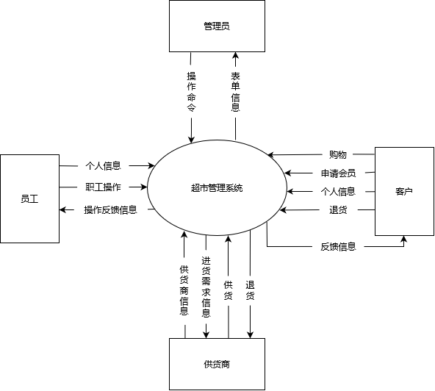

1. **环境图（第一层）**

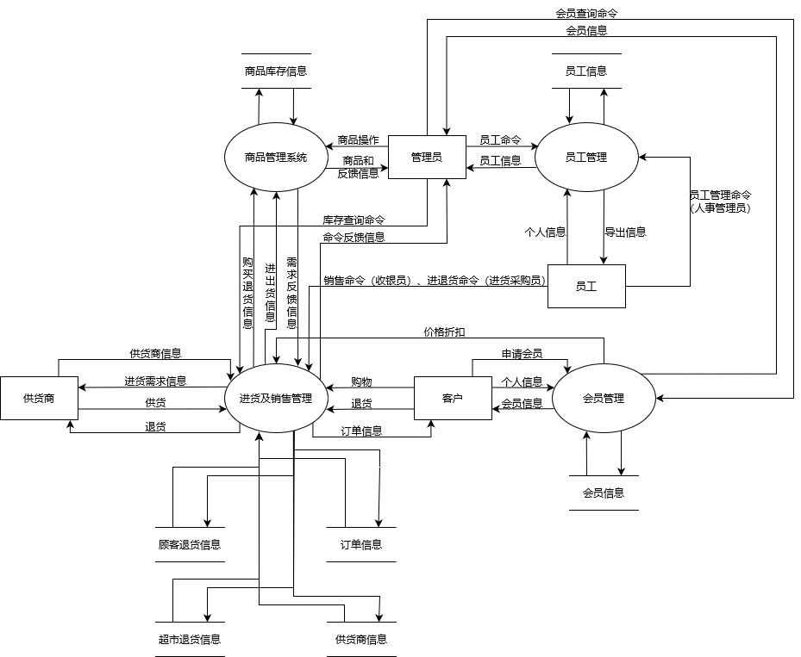

1. **环境图（第二层） - 商品管理系统**

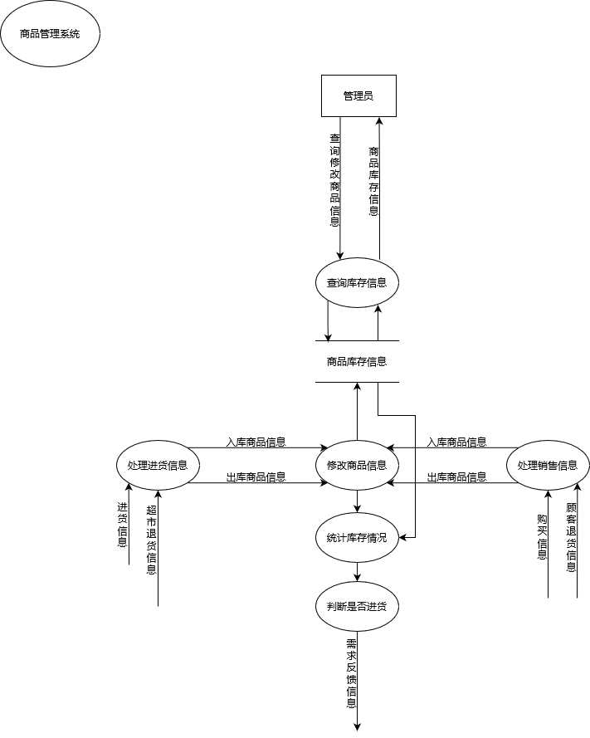

1. **环境图（第二层） - 员工管理系统**

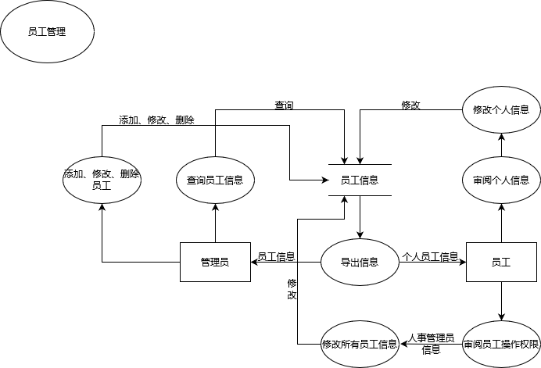

1. **环境图（第二层） - 会员管理系统**

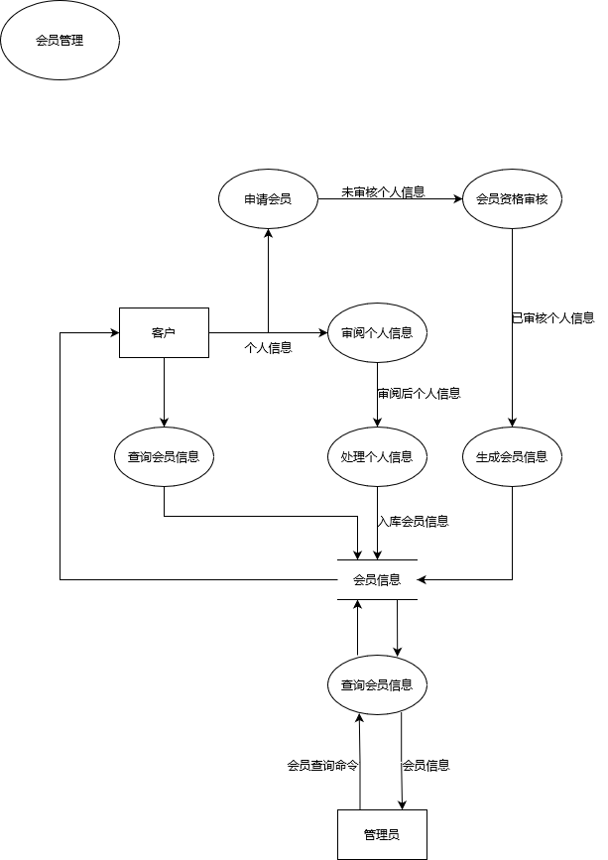

1. **环境图（第二层） - 进货及销售管理**

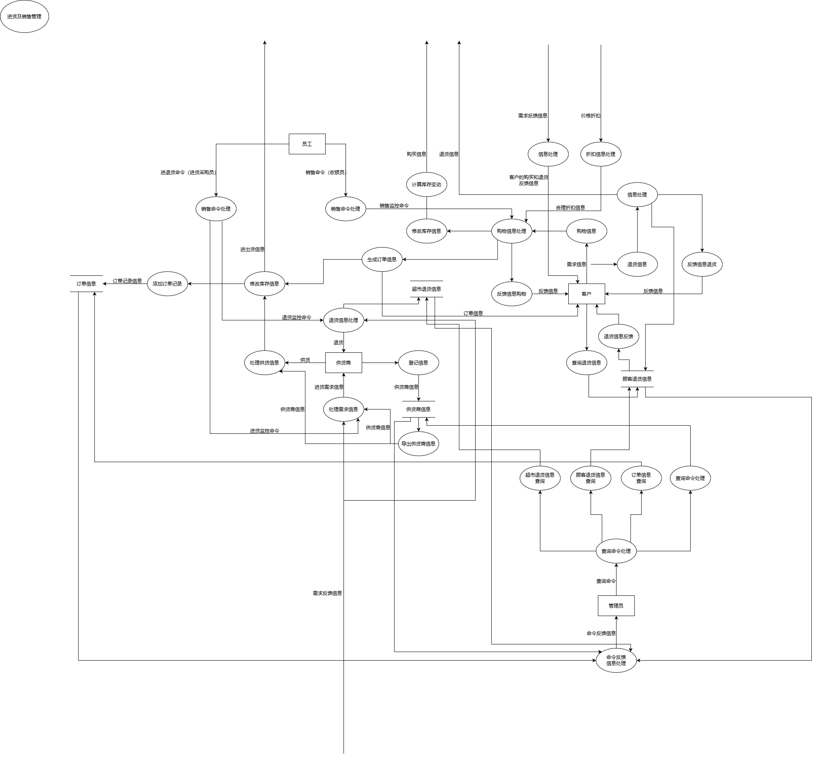

1. **数据建模**
2. **实体和属性**
3. **商品**

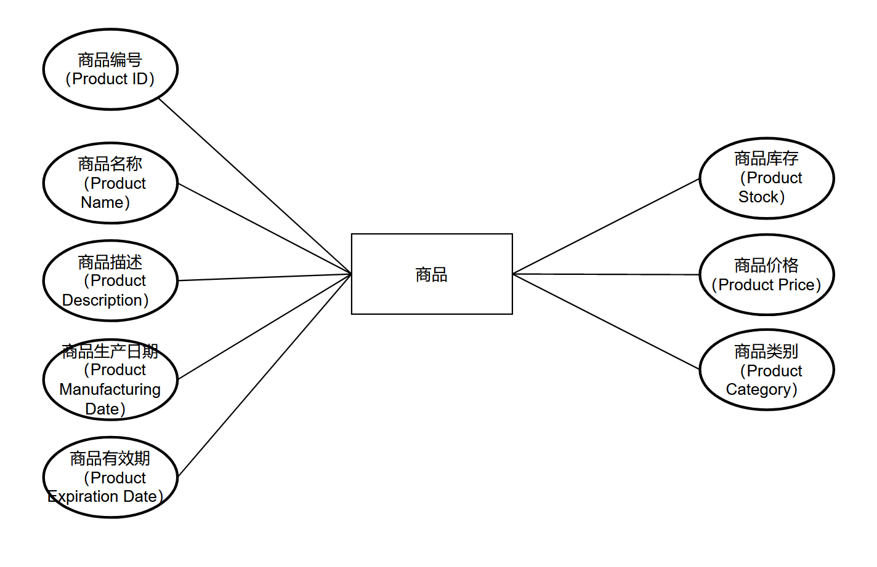

1. **客户**

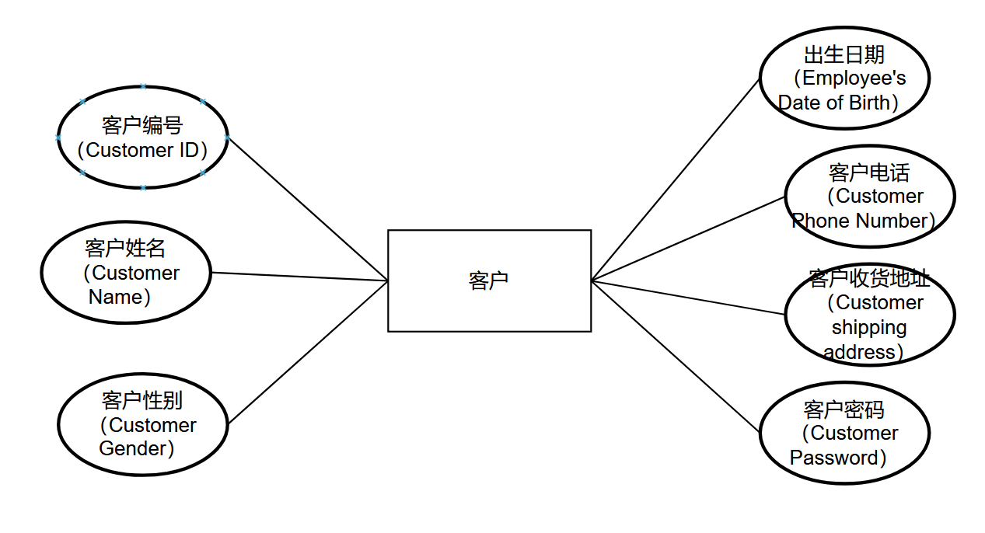

1. **员工**

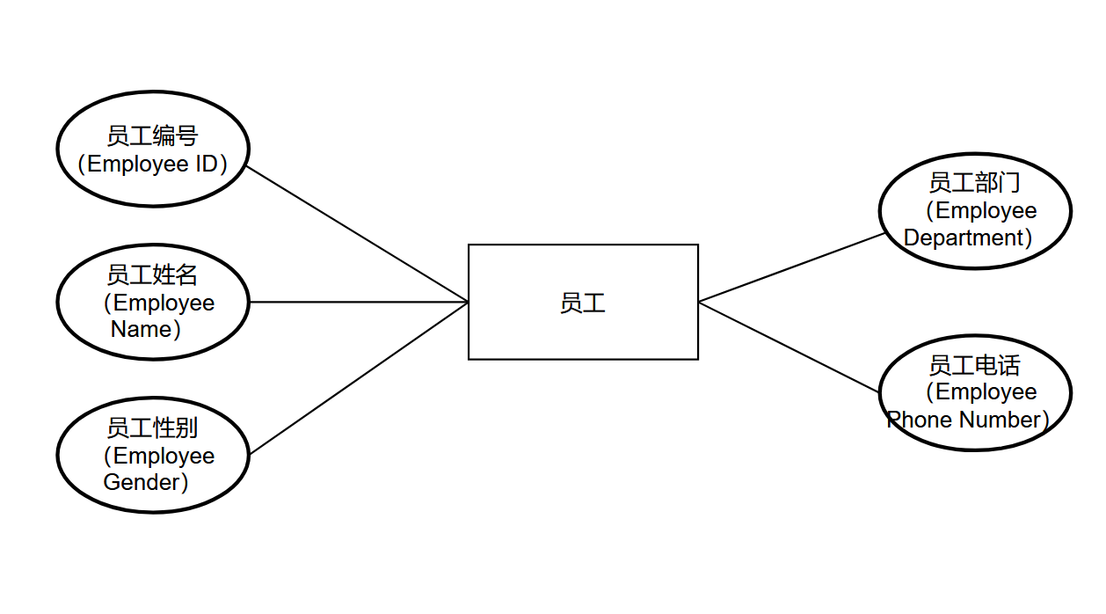

1. **供应商**

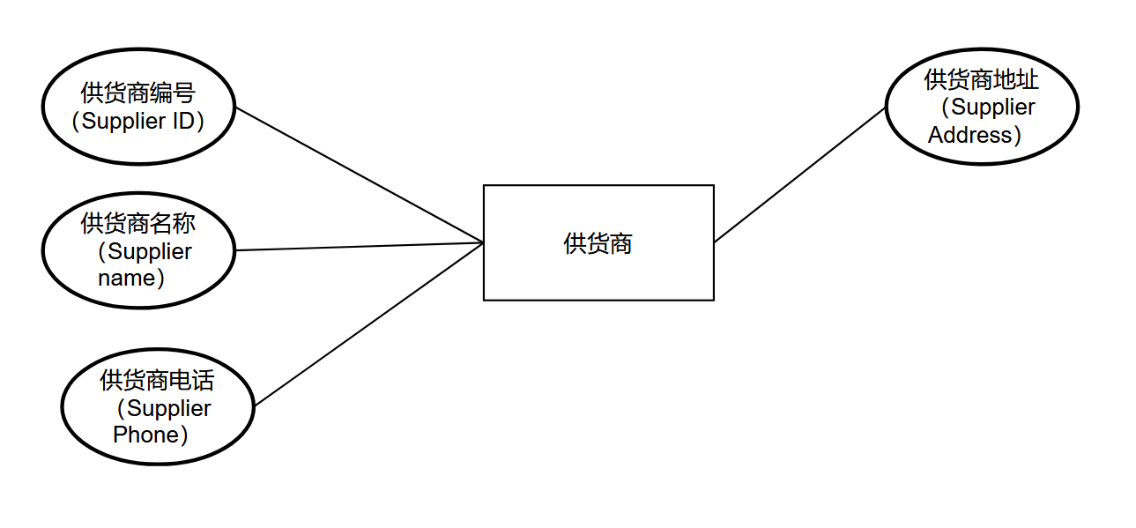

1. **会员**

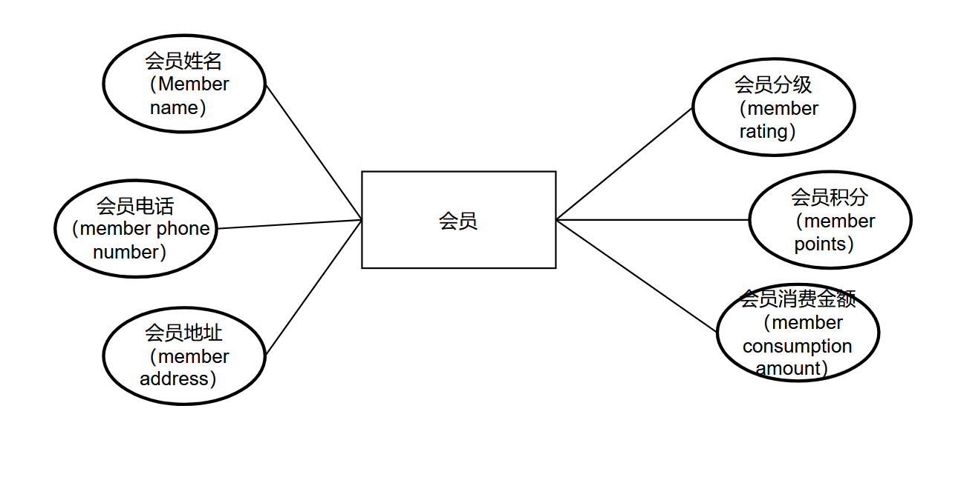

1. **管理员**

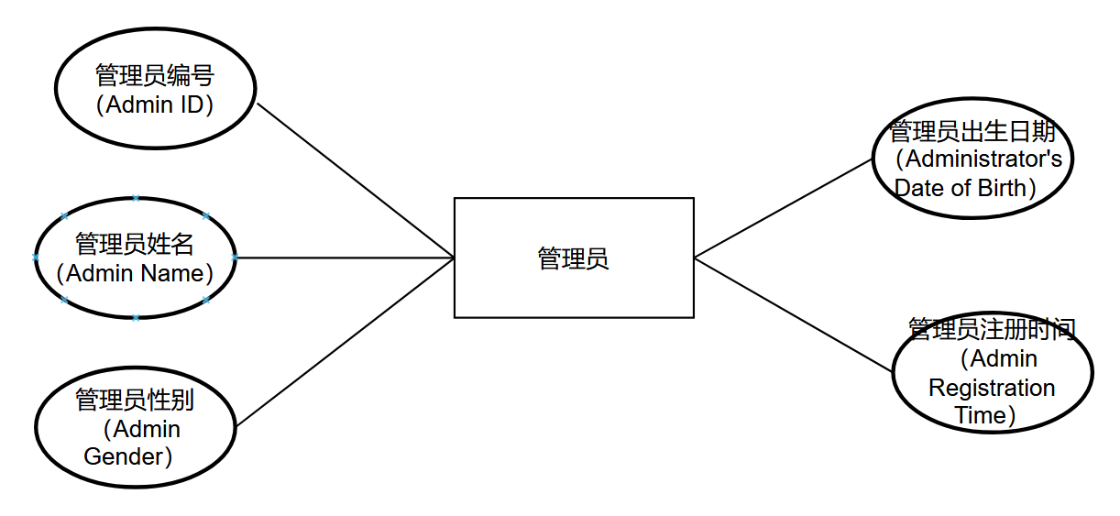

1. **员工**

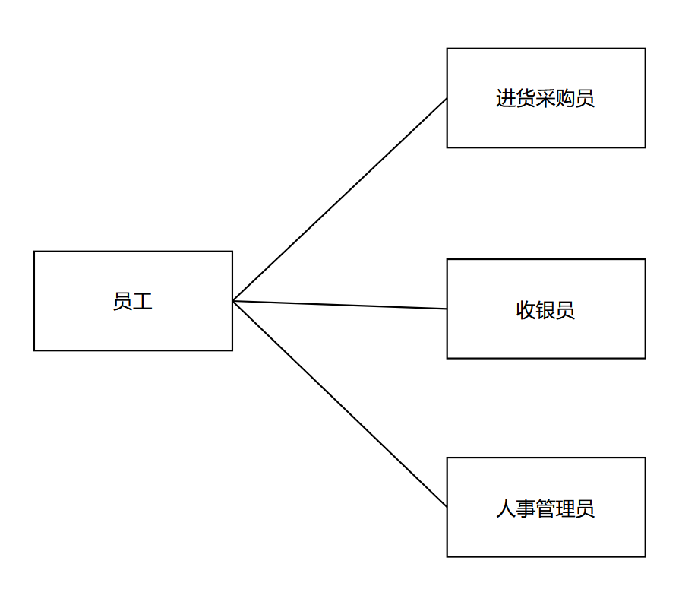

1. **总图**

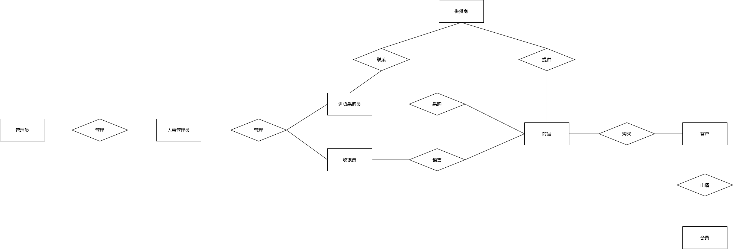

1. **商品管理系统**

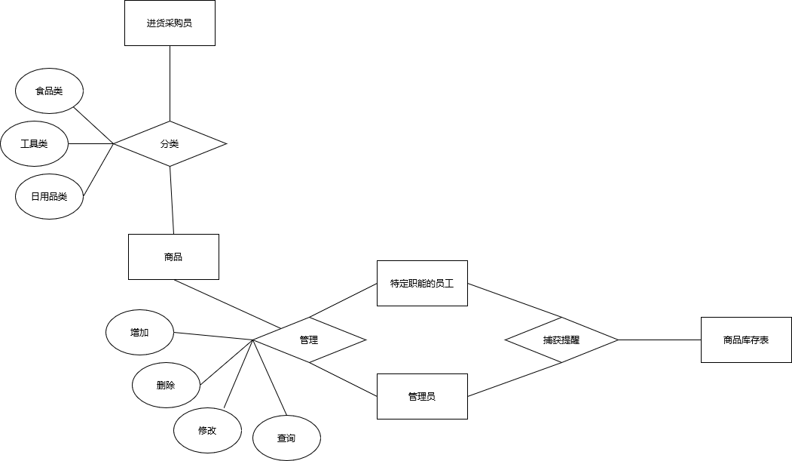

1. **员工管理系统**

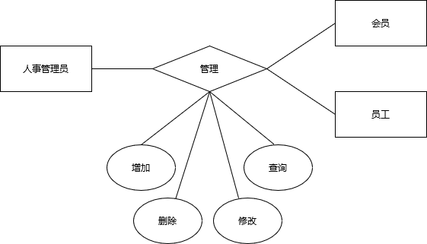

1. **会员管理系统**

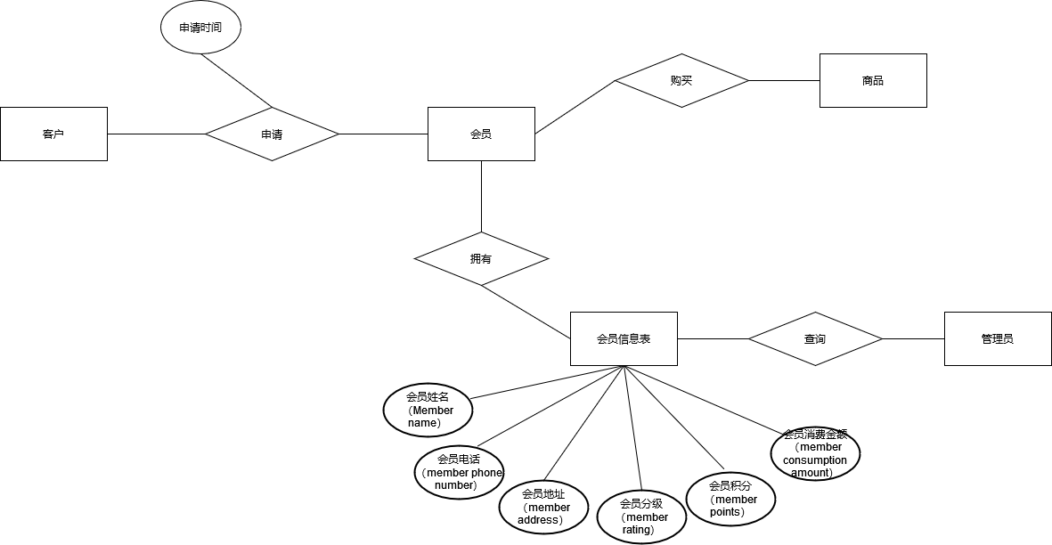

1. **进货及销售管理**

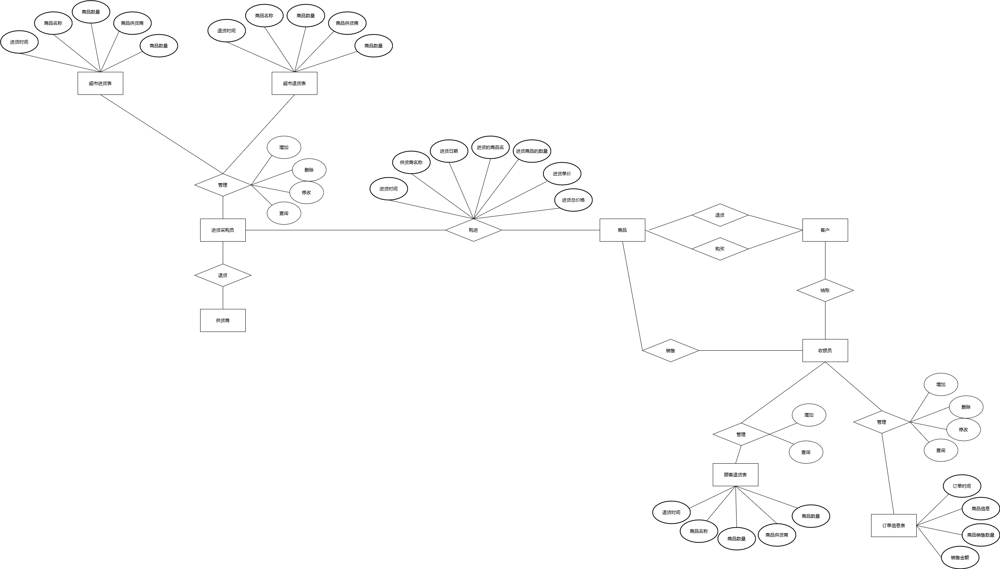

1. **管理员管理**

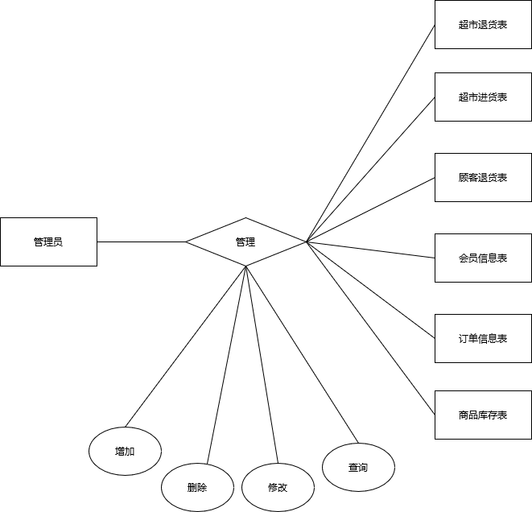

1. **行为建模**
2. **会员管理**



1. **商品管理**



1. **销售管理**



1. **员工管理**



1. **数据字典**
2. **词条描述**
3. **数据流词条**

|  |  |  |  |  |
| --- | --- | --- | --- | --- |
| **数据流名** | **简述** | **组成** | **来源** | **去向** |
| **进货信息** | 员工根据库存信息，判断是否进货，并将进货需求信息提供给供应商 | 员工姓名+员工编号+日期+供应商名称+进货数量+进货价格 | 库存信息 | 供应商 |
| **订单信息** | 用户购买商品后系统生成的订单信息 | 订单编号+账号+商品编号+商品名称+商品单价+购买数量+总金额+订单日期+商品分类 | 生成订单、订单信息表 | 管理员 |
| **购物信息** | 客户购买商品后系统生成的购物信息 | 客户姓名+客户编号+客户电话+客户收货地址+商品单价+购买数量+总金额+订单日期+商品分类 | 客户 | 商品库存信息 |
| **退货信息** | 客户购买商品后由于某种原因选择退货后系统产生的退货信息 | 客户姓名+客户编号+客户电话+客户收货地址+商品单价+退货数量+总金额+订单日期+商品分类 | 客户 | 顾客退货信息 |
| **会员信息** | 用户选择成为会员后，向系统发出申请信息，由系统自动审核申请内容 | 账号+密码 | 用户 | 会员管理 |
| **查询员工信息** | 管理员查询员工信息 | 员工编号+员工姓名+员工性别+员工部门+员工电话 | 管理员 | 员工信息 |
| **会员申请** | 客户申请成为会员后所填写的个人信息 | 会员姓名+会员电话+会员地址+会员分级+会员积分+会员消费金额 | 客户 | 会员信息 |
| **需求反馈信息** | 管理员将购物、进货等信息反馈给客户、供应商 | 商品单价+购买数量+总金额+订单日期+商品分类 | 管理员 | 客户、供应商 |
| **商品查询** | 用户调用商品信息后，系统调用商品信息表向用户展示商品信息 | 商品编号+商品名称+商品分类+商品单价+商品图片+商品生产日期+商品保质期+商品描述+商品库存量+商品产地 | 商品信息表 | 用户、员工、管理员 |
| **供货商登记信息** | 供应商向超市提供自己的信息 | 供货商编号+供货商名称+供货商电话+供货商地址 | 供应商 | 供应商信息 |
| **会员资格审核** | 审核客户信用等是否合格 | 客户姓名+客户编号+客户电话+客户收货地址 | 客户 | 会员信息 |
| **修改个人信息** | 员工修改自己的个人信息 | 员工编号+员工姓名+员工性别+员工部门+员工电话 | 员工 | 员工信息 |
| **修改库存信息** | 管理员和系统根据销售等情况修改库存商品信息 | 商品编号+商品名称+商品分类+商品单价+商品库存量 | 管理员 | 库存信息 |
| **价格折扣** | 会员享有购物的折扣服务 | 对应会员等级折扣 | 会员信息 | 购物信息 |

1. **数据元素词条**

|  |  |  |  |
| --- | --- | --- | --- |
| 数据元素名 | 简要描述 | 数据元素类型 | 取值范围及含义 |
| 商品编号 | 标识商品的编号 | 数字型 | 一个标识特定商品的数字 |
| 商品名称 | 特定商品的名称 | 文字型 | 一个字符串，表示商品名 |
| 商品描述 | 特定商品的描述 | 文字型 | 一个字符串，表示商品的简要描述 |
| 商品生产日期 | 特定商品生产的日期 | 日期 | 一个字符串，形式为xxxx-xx-xx，前四位表示年，六、七位表示月，九、十位表示日 |
| 商品有效期 | 特定商品的有效日期 | 数字型 | 一个数字，表示商品的保质期，用xx个月来表示 |
| 商品库存 | 特定商品在仓库内的库存量 | 数字型 | 一个数字，表示商品在仓库中的存量，单位是“个” |
| 商品价格 | 特定商品售卖时的单价 | 浮点型 | 一个数字，表示商品的售卖时的单价，单位是“元” |
| 商品类别 | 特定商品所属的大类 | 文字型 | 一个字符串，表示商品所属的大类 |
| 商品数量 | 特定商品的多少 | 数字型 | 一个整数，表示特定商品的多少 |
| 商品供货商 | 特定商品的供货商 | 文字型 | 一个字符串，表示特定商品的供货商名称 |
| 员工编号 | 标识员工的号码，即工号 | 文字型 | 一个字符串，12位。前4位表示入职年份，5-7位表示员工类别，8-12位表示员工号码 |
| 员工姓名 | 某一员工的姓名 | 文字型 | 一个字符串，表示员工的姓名 |
| 员工性别 | 某一员工的性别 | 文字型 | 一个字符串，表示员工性别，取值位“男”或“女” |
| 员工部门 | 某一员工所属部门 | 文字型 | 一个字符串，表示员工所属的部门，取值有“收银员”，“进货采购员”，“人事管理员” |
| 员工电话 | 某一员工的电话号码 | 文字型 | 一个11位字符串，表示员工的电话号码 |
| 供货商编号 | 特定供货商的编号 | 文字型 | 一个字符串， |
| 供货商名称 | 特定供货商的名称 | 文字型 | 一个字符串，表示供货商的名称 |
| 供货商电话 | 特定供货商负责人的电话号码 | 文字型 | 一个11位字符串，表示供货商负责人的电话号码 |
| 供货商地址 | 特定供货商的所在地 | 文字型 | 一个字符串，按照省市区（县）表示 |
| 会员姓名 | 特定超市会员的姓名 | 文字型 | 一个字符串表示会员姓名 |
| 会员电话 | 特定超市会员的电话号码 | 文字型 | 一个11位字符串表示特定超市会员的电话号码 |
| 会员地址 | 特定超市会员的地址 | 文字型 | 一个字符串，按照省市区（县）表示 |
| 会员分级 | 特定超市会员的级别 | 文字型 | 一个1位字符串，取值为“A”，“B”，“C”，“D”，A级会员表示最高级会员 |
| 会员积分 | 特定超市会员的积分 | 数字型 | 一个整数，表示会员所拥有的积分，积分用会员历史消费的总金额表示 |
| 会员消费金额 | 特定超市会员的消费金额 | 数字型 | 一个整数，表示会员某次消费的金额 |
| 管理员编号 | 超市管理系统的管理员编号 | 文字型 | 一个11位字符串，前4位表示入职年份，5-7位固定为001表示管理员类别，8-12位表示管理员号码 |
| 管理员姓名 | 超市管理系统的管理员名称 | 文字型 | 一个字符串表示超市管理系统的管理员名称 |
| 管理员性别 | 超市管理系统的管理员性别 | 文字型 | 一个字符串，取值为“男”，“女” |
| 管理员出生日期 | 超市管理系统管理员的出生日期 | 日期 | 一个字符串，形式为xxxx-xx-xx，前四位表示年，六、七位表示月，九、十位表示日 |
| 管理员注册时间 | 超市管理系统管理员的注册时间 | 日期 | 一个字符串，形式为xxxx-xx-xx，前四位表示年，六、七位表示月，九、十位表示日 |
| 进货时间 | 进购某一商品的时间 | 文字型 | 一个字符串，形式为xxxx-xx-xx，前四位表示年，六、七位表示月，九、十位表示日 |
| 进货单价 | 进某一特定商品一个的价格 | 浮点型 | 一个数字，表示商品的进货时的单价，单位是“元” |
| 进货总价格 | 进某一特定商品所花的总价格 | 浮点型 | 一个数字，表示进该商品所花费的总价格 |
| 退货时间 | 退某一商品的时间，可以是超市的退货，也可以是顾客的退货 | 日期 | 一个字符串，一个字符串，形式为xxxx-xx-xx，前四位表示年，六、七位表示月，九、十位表示日 |

1. **数据存储文件词条**

|  |  |  |  |  |  |
| --- | --- | --- | --- | --- | --- |
| 文件名 | 简述 | 组成 | 输入 | 输出 | 存取方式 |
| 商品库存信息 | 存取商品库存信息 | 商品编号、商品名称、商品描述、商品生产日期、商品有效期、商品库存、商品价格、商品类别 | 查询、修改库存信息 | 查询库存信息，统计库存情况 | 顺序 |
| 员工信息 | 存储员工信息 | 员工编号、员工姓名、员工性别、员工部门、员工电话 | 添加、修改、删除信息 | 导出员工信息 | 顺序 |
| 顾客退货信息 | 存储顾客退货信息 | 退货时间、商品名称、商品数量、商品供货商 | 信息处理、查询退货信息 | 退货信息反馈、命令反馈信息处理 | 顺序 |
| 订单信息 | 存储订单信息 | 进货时间、供货商名称、进货日期、进货的商品名、进货商品的数量、进货单价、进货总价格 | 查询订单信息、添加订单记录 | 命令反馈信息处理 | 顺序 |
| 超市退货信息 | 存储超市退货信息 | 退货时间、商品名称、商品数量、商品供货商 | 退货信息处理、超市退货信息查询 | 命令反馈信息处理 | 顺序 |
| 供货商信息 | 存储供应商信息 | 供货商编号，供货商名称，供货商电话，供货商地址 | 供货商信息查询、登记供货商信息 | 命令反馈信息处理，导出供货商信息 | 顺序 |
| 会员信息 | 存储会员信息 | 会员姓名、会员电话、会员地址、会员分级、会员积分、会员消费金额 | 生成  查询、入库、生成会员信息 | 客户、查询会员信息 | 顺序 |

1. **加工词条**

|  |  |  |  |  |  |
| --- | --- | --- | --- | --- | --- |
| 加工名 | 编号 | 简述 | 输入 | 输出 | 加工逻辑 |
| 超市管理系统 | S0 | 是用户完成注册、登录、查询商品信息、购物、申请成为会员；员工管理商品，记录考勤，人事管理等的系统。 | 商品信息，退货，会员申请，管理购物车，登录，注册，购物，评论，退货 | 维护，请求回应，商品信息，订单，发放优惠卷 | 依照用户输入的密码对用户进行身份信息核对并接受和处理外部实体输入和内部系统产生的数据和事务。 |
| 进货及销售管理 | S1 | 是综合管理商品，供货商，员工，客户信息的系统。 | 客户信息，供货商信息，商品信息，购物，退货，订单信息，顾客退货信息，员工信息，销售命令 | 订单信息，顾客退货信息，供货，退货，需求信息，命令反馈信息 | 依照员工的命令完成销售，同时管理商品的库存和进货退货。 |
| 商品管理系统 | S2 | 是用来管理商品的系统。 | 商品库存信息，购买退货信息，进出货信息 | 商品库存信息，商品和反馈信息，需求反馈信息 | 依照管理员和其他系统的操作管理商品。 |
| 员工管理系统 | S3 | 是用来管理员工的系统。 | 员工信息，个人信息，员工命令，员工管理命令 | 导出信息，员工信息 | 依照人事管理员命令完成员工管理，处理员工的命令。 |
| 会员管理系统 | S4 | 是用来管理会员的系统。 | 个人信息，申请，会员信息 | 会员信息 | 依照用户输入的个人信息对身份处理并为其生成会员身份。 |
| 添加订单记录 | S1.1 | 向系统中添加订单记录。 | 购买商品信息 | 订单信息记录 | 向系统中添加用户的订单信息。 |
| 销售命令处理 | S1.2 | 销售物品。 | 进退货命令 | 退货监控命令，进货监控命令 | 销售商品，并根据销售后的库存来监控是否需要进货。 |
| 处理供货信息 | S1.3 | 处理供货信息。 | 供货，供货商信息 | 库存信息 | 根据供货商的供应量来修改库存信息。 |
| 处理需求信息 | S1.4 | 处理需求的信息。 | 供货商信息，需求反馈信息，进货监控命令 | 进货需求信息 | 根据需求信息匹配供应商，并发送至供应商处。 |
| 计算库存变动 | S1.5 | 计算销售前后的库存变动 | 库存信息 | 购买信息 | 根据销售的信息修改库存之后，统计库存的变动。 |
| 退货信息反馈 | S1.6 | 向客户反馈退货信息 | 顾客退货信息 | 退货信息 | 获取到顾客退货信息，并向客户反馈退货。 |
| 查询库存信息 | S2.1 | 查询修改商品信息。 | 查询，修改，商品库存信息 | 商品库存信息 | 查询检索并对商品库存信息进行修改。 |
| 处理进货信息 | S2.2 | 处理进货商品的信息。 | 超市退货信息，进货信息 | 入库商品信息，出库商品信息 | 对退货和进货的商品进行入库处理和出库处理。 |
| 修改商品信息 | S2.3 | 修改商品的信息。 | 入库商品信息，出库商品信息 | 商品库存信息 | 修改输入的商品的信息。 |
| 统计库存情况 | S2.4 | 统计库存情况。 | 商品信息 | 库存 | 统计对应商品的库存情况。 |
| 判断是否进货 | S2.5 | 判断是否需要进货。 | 库存 | 需求反馈信息 | 判断是否需要进货，并根据判断输出对应的反馈。 |
| 查询员工信息 | S3.1 | 查询某一个员工的信息。 | 管理员命令 | 员工信息 | 根据管理员的命令输出对应员工的信息。 |
| 导出信息 | S3.2 | 导出某个员工的信息。 | 员工信息，命令 | 员工信息 | 根据命令和登录的员工身份输出员工的个人信息。 |
| 修改信息 | S3.3 | 修改员工的信息。 | 人事管理员命令 | 修改的信息 | 根据人事管理员的命令修改对应员工的信息。 |
| 审阅个人信息 | S3.4 | 查询员工的信息。 | 命令 | 员工信息 | 根据信息查询对应员工的个人信息。 |
| 申请会员 | S4.1 | 申请成为会员。 | 个人信息 | 未审核个人信息 | 将个人信息送入审核。 |
| 会员资格审查 | S4.2 | 审核申请人资质。 | 未审核个人信息 | 已审核个人信息 | 将个人信息审核完毕。 |
| 生辰会员信息 | S4.3 | 生成申请人的会员资质。 | 已审核个人信息 | 会员信息 | 将会员信息等级。 |
| 审阅个人信息 | S4.4 | 审阅自己的信息。 | 个人信息 | 审阅后个人信息 | 将个人信息审阅。 |
| 查询会员信息 | S4.5 | 查询自己的会员信息。 | 客户命令，会员信息 | 会员信息 | 查询会员信息。 |

1. **数据源点及数据汇点词条**

|  |  |  |  |
| --- | --- | --- | --- |
| 名称 | 简述 | 有关数据流 | 数目 |
| 管理员 | 该超市管理系统的最高管理者 | 员工命令，员工信息，会员查询，会员信息，商品操作，商品反馈信息，库存查询，命令反馈，查询信息 | 9 |
| 员工 | 该超市的工作人员 | 个人信息，导出信息，销售命令（收银员），进退货命令（进货采购员），员工管理命令（人事管理员） | 5 |
| 客户 | 该超市的顾客 | 申请会员，个人信息，会员信息，购物，退货，订单信息，需求信息，客户购买退货反馈信息 | 8 |
| 供货商 | 供应商品的商家 | 供货商信息，进货需求信息，供货，退货，进货需求信息， | 5 |